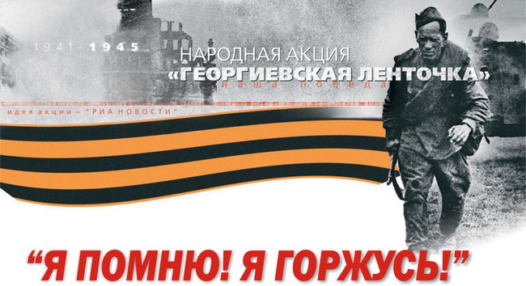

МБУ ДО ЦДО
Акция «Георгиевская ленточка»

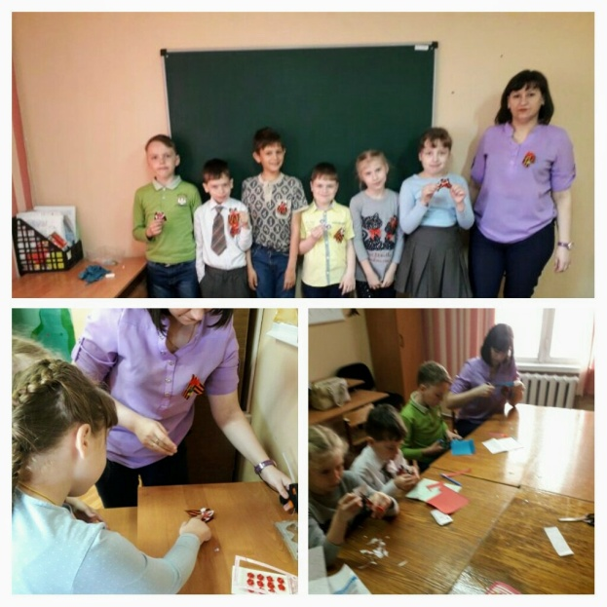
Цели: Познакомить детей с героическими фактами русской истории, воспитывать бережное отношение к традициям своего народа; способствовать пробуждению чувства гордости за воинские подвиги предков, формированию положительной оценки российской истории; побуждать детей к деятельному участию в акциях памяти, оказанию помощи ветеранам.
Форма: акция – коллективное творческое дело.
План воспитательного часа.
- Вступительное слово.
- Информационный блок «Георгиевские цвета»
- Акция «Георгиевская ленточка» в группе.
- Организация акции «Георгиевская ленточка»
- Подведение итогов.

Ход воспитательского часа.
- Вступительное слово педагога.
Ребята, все вы знаете, что уже несколько лет в России проходит акция «Георгиевская ленточка», приуроченная к годовщине Победы в Великой Отечественной войне. Что означает эта ленточка? Почему сейчас она стала символом Победы? В чем смысл этой громкой акции, в которой участвуют миллионы людей в разных странах? Об этом мы поговорим сегодня. И помогут мне ваши товарищи.
- Информационный блок «Георгиевские цвета»
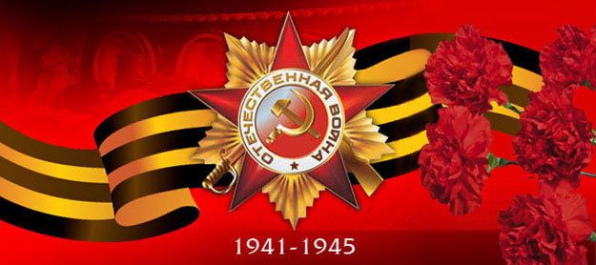

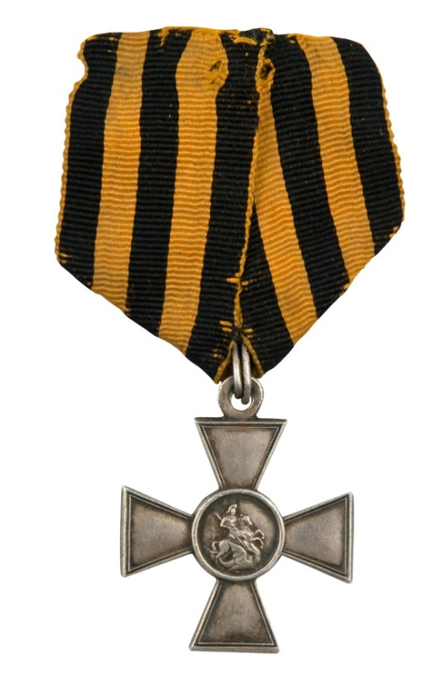
Воспитанник: Георгиевская ленточка получила своё название от ордена Святого Георгия. Этот орден был учреждён в России в 1769 году. Он назван по имени святого Георгия, покровителя русского воинства.
Воспитанник: На иконах святой Георгий изображается сидящим на белом коне и поражающим копьём змея. В России очень любили и почитали Святого великомученика Георгия. Поэтому дали его имя самому почетному военному ордену. Этим орденом награждались только офицеры за личные боевые заслуги.
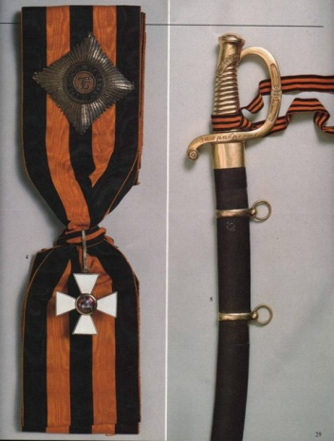
Воспитанник: орден святого Георгия подразделялся на четыре степени, первый раз выдавалась низшая 4-ая степень, затем более высокая 3-ая, деле 2-ая и, наконец, совершивший четвертый выдающийся подвиг мог быть представлен к награждению орденом 1-ой степени.
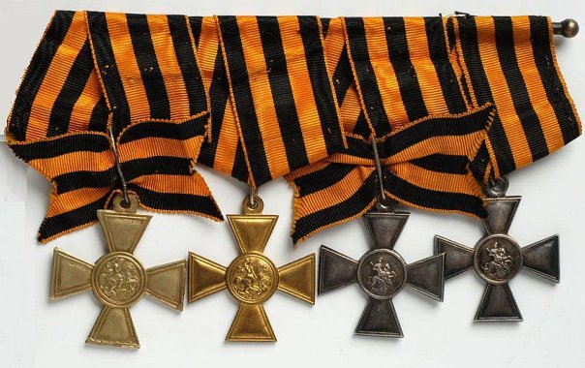
Воспитанник: С именем святого Георгия в России связана еще одна награда – «Золотое оружие». С 1807 года удостоенные «Золотого оружия» причислялись к кавалерам ордена Святого Георгия. Для награждения солдат в начале 19 века был учрежден особый серебряный Георгиевский крест, имевший одну степень и носившийся на оранжево – черной Георгиевской ленте. Некоторые герои носили на груди Георгиевские кресты всех 4 степеней, так называемый «полный бант».

- Акция «Георгиевская ленточка в группе.
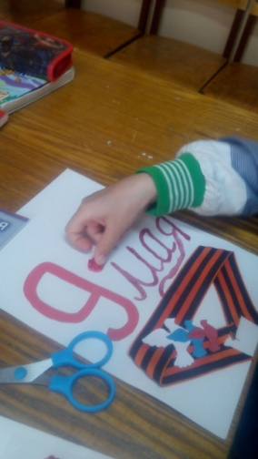
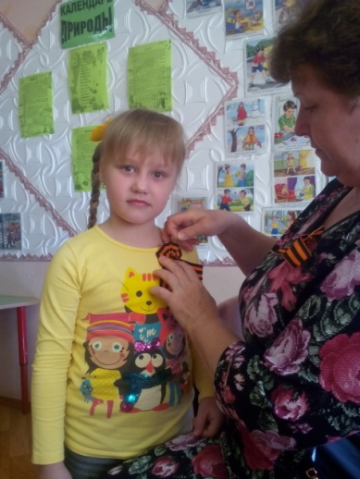
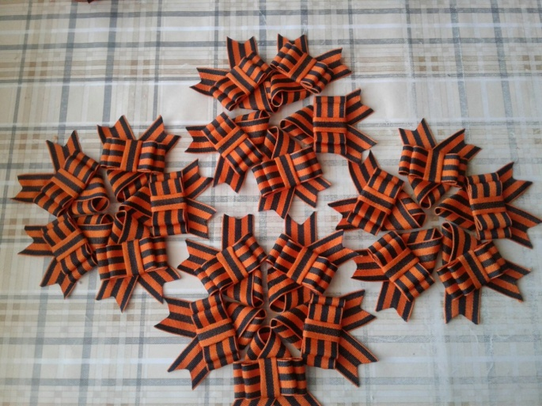

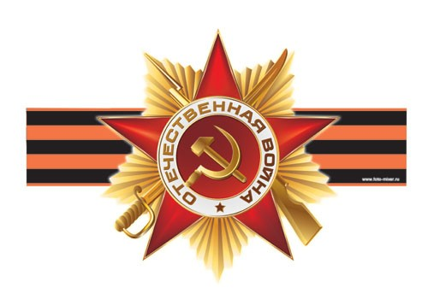
Педагог: Мы услышали о подвигах наших далеких предков. Но это события давно минувших лет. Какое отношение имеет орден Святого Георгия к самой страшной войне XX века, когда на нашу землю была брошена мощь всей Европы? А вот такое. В самый разгар битвы с фашистами был учрежден орден Отечественной войны. На нем тоже есть Георгиевская лента – как символ связи с русской боевой традицией. Ведь воины Александра Невского, и дружинники Дмитрия Донского, и солдаты Суворова, и миллионы советских солдат шли в бой за Родину, за честь и свободу своей земли. Около полутора миллионов человек были награждены этим орденом, а значит, почти в каждой российской семье есть свой георгиевский кавалер.
Что означают цвета Георгиевской ленточки?
«Это цвет пороха и огня…», - считают одни историки.
«Это цвета Российского герба: черный орел и золотая корона», - считают другие.
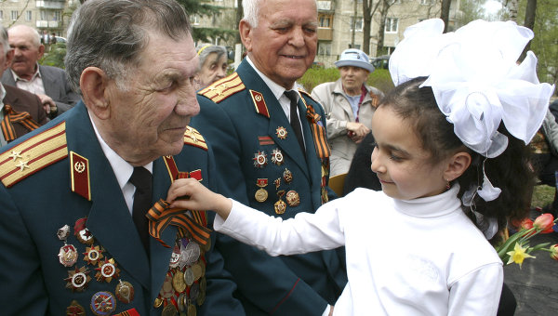
Но как бы то ни было, для нас – это цвета победы, цвета мужества и героизма, символ памяти и уважения к ветеранам.
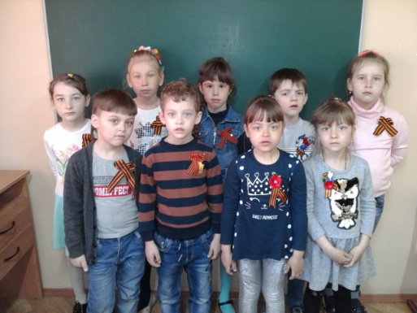
Нынешняя акция «Георгиевская ленточка» - это как некая эстафета от прошлых поколений к нынешним. Эстафета народной памяти, уважения подвигам отцов и дедов, эстафета готовности защищать свою землю. Эта акция становится хорошей традицией, общей данью памяти и уважения к ветеранам. Наш народ всегда был силен своим единством, именно это единство всегда спасало в самые трудные времена. Но мы едины, пока помним.
Давайте мы прикрепим к груди Георгиевскую ленточку и продолжим эту эстафету.
- Организация акции «Георгиевская ленточка»
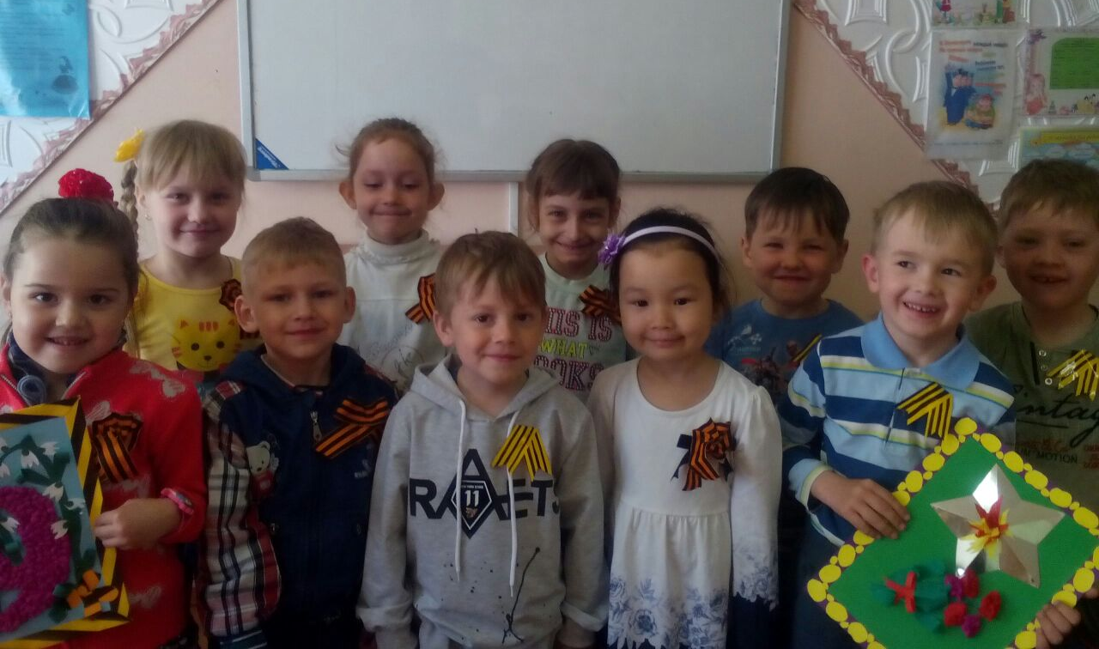

Ребята, мы с вами решили провести акцию «Георгиевская ленточка». Акция – это действие. Как будут организованы наши действия? Мы все дружно получим ленточки и аккуратно будем прикреплять булавкой к одежде. Нужно заготовить булавки.
Подведение итогов.
Ну вот, ребята, наш воспитательский час подходит к концу. Мы скоро отправимся на выполнение акции «Георгиевская ленточка». Я хочу вас спросить, понравился ли вам наш час. Может быть, какие – то моменты вызвали волнение, душевный трепет, желание стать лучше?
Ответы воспитанников.
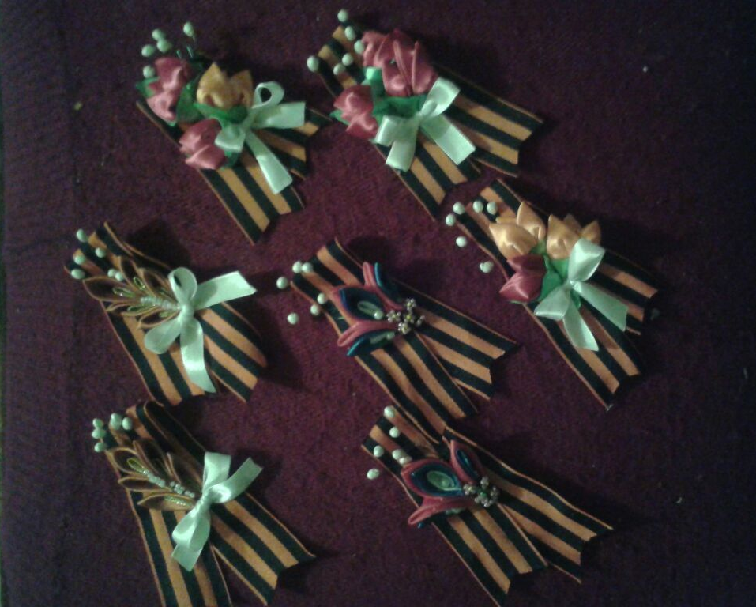
- испытал душевное волнение, восхищение, когда слушал о святом Георгии Победоносце.
- Просто душа затрепетала, когда узнал о том, какой смысл придаётся Георгиевской ленточке.
- Захотелось со всеми поделиться, всем рассказать об этом ордене, о Георгиевской ленточке.
Все ответы выслушать и поощрить.
До 9 мая воспитанники МБУ ДО ЦДО вместе с педагогами примут активное участие в акции «Георгиевская ленточка», раздавая ленточки у здания ЦДО. У детей соответствующий эмоциональный настрой в канун праздника Победы.
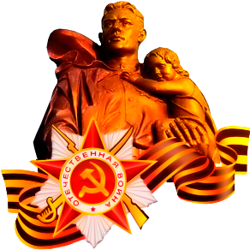

Так трогательно! Память жива. Что может быть важнее!

